05.11.2021

1. Изучить тему «Становление, современное состояние и перспективы развития методики обучения детей элементам математики» (см. лекцию)
2. **Практическое задание** (выслать на проверку).

Сделать анализ изученного материала, заполняя таблицу

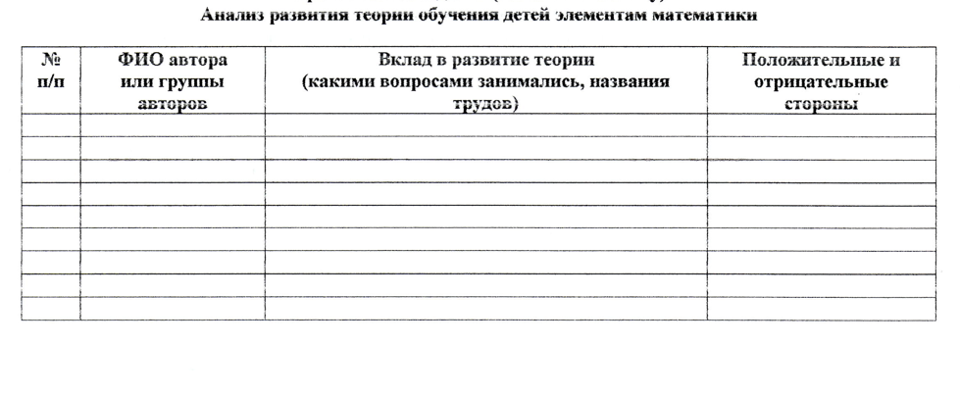

Задание выполнить к следующей паре

